Исследование деформативных свойств лессовидных супесей при воздействии вибродинамической нагрузки от скоростного подвижного состава

А.Ф. Колос, З.Э. Мирсалихов
ФГБОУ ВПО ПГУПС, Санкт-Петербург

Введение
Лессовые породы часто разделяют на типичные лессы и лессовидные грунты. Типичный лессовый грунт это - однородный и мощный слой лесса создается только из эоловой пыли путем почвообразовательных процессов, идущих одновременно с ее накоплением, и характеризуется просадочностью от собственного веса или от незначительных внешних нагрузок при увлажнении.
Грунты, образующиеся из различных материнских пород в результате процессов почвообразования и выветривания в условиях сухого климата, а также переотложенные эоловые отложения не являются типичными лессами, но, обладая многими свойствами последних, могут быть названы лессовидными. В данной статье рассматриваются лессовидные супеси, которые отложены в насыпь, железнодорожного пути.
Исследование деформаций железнодорожного земляного полотна убедительно свидетельствует о решающей роли вибродинамического воздействия от проходящих поездов. Анализ литературы показывает, что фактическое поведение лессовиднойсупеси под действием вибродинамических нагрузок от проходящих поездов на сегодняшней день слабо изучено. А их поведение при повышенном вибродинамическом воздействии при скоростном движении поездов в литературных источниках вообще отсутствуют.
В соответствии с планом развития скоростного и высокоскоростного движения в Республике Узбекистан к 2014 году намечено открытие скоростного движения поездов на линии Самарканд - Карши. Изучение особенностей геологического строения этих участков показывает, что 50 – 60 % их длины предоставлено насыпями, сложенными лессовидными супесями.
Абсолютно не ясно, как поведет себя лессовидная супесь, уложенная в тело земляного полотна, при повышенном вибродинамическом воздействии. Таким образом, актуальным вопросом является прогнозирование деформативности основной площадки земляного полотна из лессовидных супесей при скоростном движении поездов. Это дает основание для разработки конструктивных решений насыпей, возведенных в таких условиях. Для решения поставленной задачи необходимо оценить влияние вибродинамической нагрузки на деформативные свойства лессовидной супеси, в частности на модуль общий деформации. Все это определяет необходимость проведения ряда лабораторных экспериментов, результаты которых приведены в данной работе.

1 Физические свойства исследуемого грунта

Для проведения исследования деформационных свойств лессовидной супеси были отобраны образцы грунтов на скоростном железнодорожном участке Боявут – Янги Янгиер в Республике Узбекистан. Земляное полотно представлено насыпью высотой 2,2 метра, отсыпаннойлессовидной супесью. Образцы лессовидной супеси отбирались монолитаминенарушенного сложения в соответствии с [6]. Физико-механические характеристики этих образцов представленыв табл. 1
Таблица 1
Основные физические свойства лессовидной супеси
№ | Показатель | Супесь
1 | Плотность грунта, ρ, г/см³ | 2,15-2,20
2 | Плотность частиц грунта, ρ_{s}, г/см³ | 2,7
3 | Естественная влажность грунта, W_{e}, % | $${13,3}^{}$$
4 | Плотность сухого грунта ρ_{d}, г/см³ | 1,86-1,87
5 | Влажность на границе текучести W_{L},% | $${19}^{}$$
6 | Влажность на границе раскатывания W_{p}, % | $${13}^{}$$
7 | Число пластичности, I_{P} | $$6^{}$$
8 | Фактический коэффициент уплотнения | 0,99 – 1,02
$−$ усредненное значение по результатам серий экспериментов.

Фактический коэффициент уплотнения определен по методу стандартного уплотнения в соответствии с [5].Из таблицы видно, что грунт является лессовидной супесью, в полутвердом состоянии, и обладает высокой плотностью сложения.
Изучение деформативных свойств глинистых грунтов при действии вибродинамической нагрузки показывает, что существенные влияние на показатели деформируемости оказывает естественная влажность лессовидной супеси, поэтому учитывая необходимость выявления зависимости деформативных свойств при вибродинамических нагрузках от влажности грунта, большинство серий испытаний по определению модуля деформаций выполнено на образцах нарушенной структуры. Образцы нарушенной структуры с задаваемой величиной влажности изготавливались в соответствии с ГОСТ 12248-96 [7]. При этом при изготовлении образцов обеспечивалась плотность сухого грунта (скелета) равная фактической плотности в земляном полотне. Таким образом, образцы грунта имели коэффициент уплотнения близкий к фактическому в теле насыпи.

2 Методика подготовки и испытания грунта

Существует различные методики испытаний для определения модуля деформации: компрессионные и стабилометрические. Компрессионные испытания не отображают реальную работу грунта в натурных условиях, поскольку проводятся в условиях невозможного бокового расширения.Стабилометрический метод дает более точно смоделировать напряженное состояние грунтов земляного полотна. Исходя из этого, исследования выполнялись в вибростабилометреЛИИЖТа, который создает сложное вибродинамическое воздействие на образец грунта в условиях трехосного напряженного состояния.
Вибродинамическая нагрузка в камере стабилометра моделировалось изменением гидравлических давлений от 0,4 до 0,8 кгс/см².
В ранее выполненных исследованиях [1, 2] выявлен уровень вибродинамической нагрузки, возникающей в условиях скоростного движения поездов (при скорости до 200 км/ч). Для обычных глинистых грунтов при скоростях до 200 км/ч на уровне основной площадки земляного полотна он составляет от 250 мкм до 500 мкм при изменении частоты от 1 Гц до 200 Гц в зависимости от состояния верхнего строения пути, земляного полотна и его основания. В связи с этим, максимальная вибродинамическая нагрузка в камере стабилометра была принята на уровне 500 мкм.
Деформативные свойства лессовидной супеси были определены в соответствии с действующими требованиями к испытаниям[7].
Исследования проводилось консолидировано – дренированным методом.Модуль деформации лессовидной супеси определен в начальном прямолинейном интервале зависимости $λ=f\left(q\right)$[7], который отображен на(рис. 1).
где: $λ$ – относительная деформация; q – девиатор напряжений кг/см².
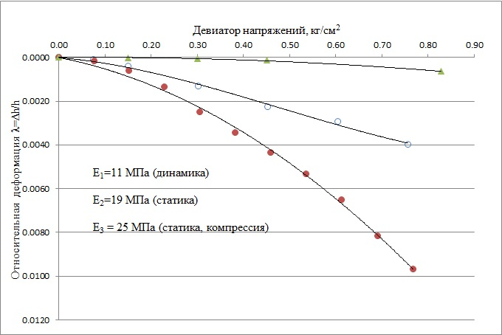

Рис. 1 График зависимости между напряжениями и относительными деформациями при испытании лессовидной супеси полутвердой консистенции.
1 – с учетом максимальной вибродинамическойнагрузки с влажностью 14 %, боковое давление 0,08 МП;
2 – в статике с влажностью 14%, боковое давление 0,08 МПа;
3 – без возможности бокового расширения с влажностью 14%.

Анализ графиков (рис. 1) показывает, что компрессионные испытания дают завышенные значения модуля деформации, зависимость во всем интервале линейная, разрушения образца не происходит. Из графика видно, что лессовидная супесь очень чувствительна к вибродинамическим нагрузкам. При статическом испытании модуль деформации составляет 19 МПа, а с учетом максимальной вибродинамической нагрузки 11 МПа, то есть снижение составляет 42%.
Испытания лессовидной супеси в стабилометре проводились при разных величинах бокового давления 0,4, 0,6 и 0,8 кгс/см², как в статических условиях так и вибродинамических. Результаты этих исследований приведены на рис. 2 и рис.3.
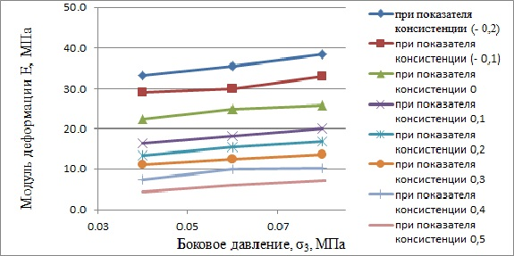
Рис. 2. Изменения модуля деформации лессовидной супеси в зависимости от бокового давления.

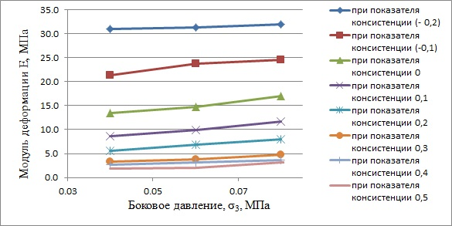
Рис. 3. Изменения модуля деформации лессовидной супеси в зависимости от бокового давления в условиях вибродинамического воздействия.

Анализ этих графиков показывает, что с увеличением бокового давления в камере стабилометра от 0,4 до 0,8 наблюдается несущественное изменение модуля деформации, как при статической испытании, так и при вибродинамической воздействии на образец, при различных величинах влажности. Разница получаемых величин лежит в пределах точности измерений и не превышает 15%. Это дает основание усреднить значения модулей деформаций, полученных при боковых давлениях от 0,04 – 0,08 МПа при фиксированной величине влажности.
Результаты зависимости модуля деформации от показателя консистенции представлены на рис. 4.
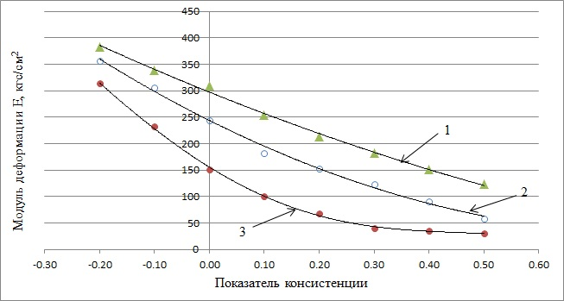
Рис. 4 Изменение модуля деформации лессовидной супеси в зависимости от показателя консистенцииI_{L}.
1 – Статические компрессионные испытания,
2 – усредненные значение статических испытаний при боковом давлении 0,08, 0,06, 0,04 МПа.
3 – усредненные значение вибродинамических испытаний при боковом давлении 0,08, 0,06, 0,04 МПа.

Анализ графиков (рис. 4.) показывает, что во всех испытаниях значения модуля деформации, получаемые при динамических условиях, оказались ниже, чем при статических испытаниях, однако, разница между этими величинами при разной консистенции разная. При консистенции -0,2, т.е. твердой консистенции, этот разница составляет 12%, при показателе консистенции 0, разница достигает до 38%, при консистенции 0,1 - 45%, а при показателе консистенции 0,3, разница между статическими и динамическими модулями деформации достигает 68%.С последующим увеличением влажности этот разница снижается. Это обуславливается тем, что слабые водонасыщенные грунтыобладают настолько низкими статическими деформативными характеристиками, что влияние вибродинамических нагрузок при высокой влажности несущественно.
Изменение Е_{ст} и Е_{дн} от влажности носит явно нелинейный характер, особенно при действии вибродинамической нагрузки. При изменении показателя консистенции от 0 до 0,30 абсолютные значения Е_{ст} уменьшаются с 25МПа до 12,5 МПа, то есть на 50%.Исследования В.П. Великотного[1] показывает, что при показателе консистенции 0 и 0,30 абсолютное значение модуля деформации легкой пылеватой супеси составляли 22МПа и 13,5 МПа, то есть снижение составило 39%. При вибродинамическом воздействии значение Е_{дин} максимально снижается при изменений показателя консистенции от 0 до 0,3,а абсолютные значение модуля деформации составляют соответственно 15МПа и 4МПа, то есть снижается на73%. При значении показателя консистенции выше 0,3 модуль деформацияс учетом вибродинамическойнагрузкиуменьшается незначительно.
Сопоставляя значения модуля деформации в статических условиях при стабилометрических испытаниях с величинами модуля деформации, которые приводятся в нормативных документах,можно сказать, что разница между ними составляет до 30%. Это обуславливается тем, что в литературных и нормативных источниках приводится величины модуля деформации, полученные в условиях компрессионных испытаний. Для того чтобы убедиться в правдоподобности получаемых результатов, нами были выполнены для этой же лессовидной супеси компрессионные испытания. Полученные результаты свидетельствуют, что в компрессионных условиях значения модуля деформации совпадают с литературными данными.
Из (рис. 4) видно, что при испытаниибез возможности бокового расширения (компрессия) модуль деформации значительно превышает значения, полученные с возможностью частичного боковогорасширения. Например, при показателе консистенции 0,3,компрессионной модуль деформации составляет 18,3 МПа, а с возможностью бокового расширения в статическом испытании составляет 12,4 МПа, т.е. на 32% меньше.Это доказывает, что более правдоподобные значения модуля деформации получаются в условиях стабилометрических испытаний, поскольку в этом случае напряженное состояние моделируется более правдоподобно.
При показателе консистенции выше 0,5 исследования не проводились, так как в этом случае даже минимальные вертикальные нагрузки в сочетании с постоянно действующим вибродинамическим воздействием приводят образец к полному разрушению за очень непродолжительное время.
Для оценки влияния вибродинамического воздействия на модуль деформации лессовидной супеси были использованы показатели относительного снижения модуля деформации, определяемые по формуле:
$$K_{Е}=\left(\frac{Е_{\text{ст}}−Е_{\text{дин}}^{\text{min}}}{Е_{\text{ст}}}\right)⋅\text{100\%}$$
где Е_{ст} - модуль деформации грунта при статических испытаниях, МПа;
Е_{дин} - модуль деформации грунта примаксимальной вибродинамической нагрузки, МПа;
К_{Е} – коэффициент относительного снижения модуля деформации;
Результаты относительного снижения модуля деформации лессовидной супеси представленына рис. 5. На рис. 5 также представлены данные по изменение К_{Е}, полученные И.В. Прокудиным, В.П. Великотным и др. для тяжелой пылеватой супеси и жирной глины.
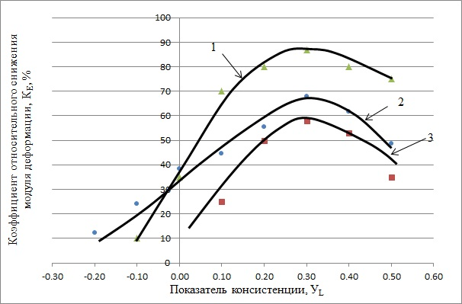
Рис. 5 Изменение коэффициента относительного снижения модуля деформации К_{Е} в зависимости от консистенции.
1 – супесь тяжелая пылеватая;
2 – лессовидная супесь;
3 –глина жирная.
Зависимость К_{Е}=f(I_{L}), представленная на (рис. 5 кривая 2) показывает, что наибольшее влияние вибродинамическая нагрузкана Еоказывает при консистенцииот 0 до 0,4, а максимальный уровень коэффициента относительного снижения модуля деформации приходится к показателю консистенции 0,3 (пластичная консистенция) и составляет 68%. Для тяжелой пылеватой супеси и жирной глинысамый высокий уровень коэффициента относительного снижения приходится на консистенцию 0,3 и составляют соответственно 87% и 58%.Последующее увеличение влажности I_{L}˃ 0,4,не существенно сказывается на снижении модуля деформации при действии вибродинамической нагрузки.
Для тяжелой пылеватой супеси, лессовидной супеси и жирной глины значениепоказателя консистенции 0,3 является критическим, поскольку в условиях вибродинамического воздействия происходит интенсивное нарушение структурных связей.
По нормативным документам грунты,применяемые, в конструкции земляного полотна, ограничиваются показателем консистенции 0,5, а для высоких насыпей до 12 м показателем консистенции до 0,25. Лессовидная супесь максимально снижает свои деформативные характеристики именно в тугопластичном состоянии.Таким образом, те грунты, из которых отсыпается земляное полотно, подвержены наибольшему влиянию вибродинамической нагрузки. Это еще раз доказывает, что при возведении железнодорожного земляного полотна лессовидными супесями нужно учитывать влияния вибродинамического воздействия.

Заключение
Анализируя приведенные данные можно сделать вывод, что увеличение влажности лессовидной супесиземляного полотна приведет к резкому уменьшению модуля деформации. При этом, очевидно, что вибродинамическое воздействие еще больше увеличивает это снижение. Вибродинамическая нагрузка в наибольшей части оказывает влияние на пластичную консистенцию лессовидной супеси. По результатам экспериментальных исследований установлено, что максимальное значениекоэффициента относительного снижения модуля деформации лессовидной супеси, достигаетсяпри показателе консистенции 0,3 и составляет 68%. Приведенные факты еще раз наглядно подтверждают необходимость учета действия вибродинамической нагрузки для прогнозирования деформативности земляного полотна из лессовидных супесей.

Литература:
- Великотный В.П. Исследование деформируемости глинистых грунтов железнодорожного земляного полотна при вибродинамических нагрузках: Дис. канд. техн. наук. -Л.,1980. -211с.
- Прокудин И.В. Прочность и деформативность железнодорожного земляного полотна из глинистых грунтов, воспринимающих вибродинамическую нагрузку: Дисс. д-ра.техн. наук. Л., 1983.- 455с.
- Колос А.Ф., Абдукаримов А.М. Исследование прочностных характеристик лессовых грунтов в условиях трехосного напряженного состояния при воздействии вибродинамических нагрузок // Известия ПГУПСа. – 2011. -№3. –С.176-181.
- Мавлянов Н.Г. О формировании просадочных лёссовых пород Средней Азии // Инженерная геология лёссовых пород. Кн. 1. - М.: Изд-во ПНИИИС, 1989.-С. 20-21.
- ГОСТ 22733 – 2002 Грунты. Методы лабораторного определения максимальной плотности.// -М. 2002.
- ГОСТ 12071-2000 - Грунты. Отбор, упаковка, транспортирование и хранение образцов.// - М. 2000.
- ГОСТ 12248-96 - Грунты. Методы лабораторного определения характеристик прочности и деформируемости.// - М. 1996.

